PLANIFICACIÓN SEMANAL
TEMA DE LA SEMANA: DENGUE - PREESCOLAR
LUNES | MARTES | MIÉRCOLES | JUEVES | VIERNES
__/__/____ | __/__/____ | __/__/____ | __/__/____ | __/__/____
ACTIVIDAD 1: | ACTIVIDAD 8: | ACTIVIDAD 15: | ACTIVIDAD 22 - | ACTIVIDAD 29 –
PRESENTACIÓN DEL TEMA: PREVENCIÓN DEL DENGUE  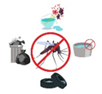 | PRESENTACIÓN DEL TEMA: CUIDANDO NUESTRO MEDIO AMBIENTE PARA QUE NO VENGAN LOS MOSQUITOS   | PRESENTACIÓN DEL TEMA – BUSCAMOS ZONAS DE CRIACIÓN DE MOSQUITOS | PRESENTACIÓN DEL TEMA: LA LUCHA CONTRA EL MOSQUITO DEL DENGUE | PRESENTACIÓN DEL TEMA: Cuidando nuestro hogar - Prevención del dengue
ACTIVIDAD 2: | ACTIVIDAD 9: | ACTIVIDAD 16 – | ACTIVIDAD 23 - | ACTIVIDAD 30 -
HISTORIA: NOMBRE, APELLIDO, APODO  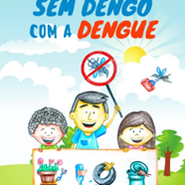 | HISTORIA: ¿ZEZINHO Y EL DENGUE?   | LIBRO: EL REINO DEL DENGUE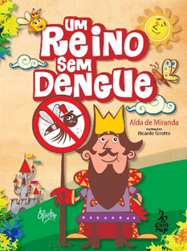 | HISTORIA: HISTORIA DEL DENGUE: EN LA MIRA DE MIRO  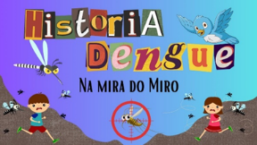 | VIDEO: HÉROES CONTRA EL DENGUE (ACTIVIDADES EDUCATIVAS ABC)  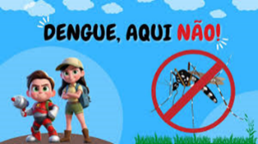
ACTIVIDAD 3: | ACTIVIDAD 10: | ACTIVIDAD 17: | ACTIVIDAD 24 - | ACTIVIDAD 31 –
ACTIVIDAD EN EL AULA : APRENDIENDO SOBRE EL DENGUE  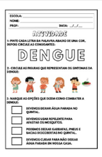 | ACTIVIDAD EN EL AULA: Evita el mosquito del dengue y descubre las enfermedades.  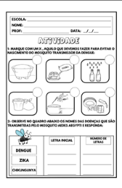 | ACTIVIDAD EN EL AULA: Contando los mosquitos y relacionándolos con el número.  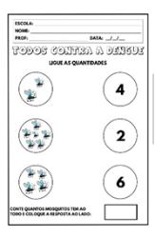 | ACTIVIDAD EN EL AULA: PINTAR LA CANTIDAD CORRECTA  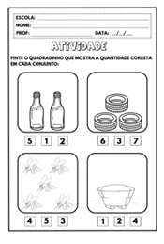 | ACTIVIDAD EN EL AULA: Encierra en un círculo las letras de la palabra Dengue.  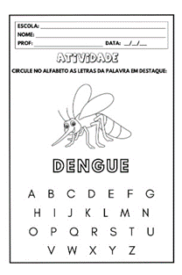
ACTIVIDAD 4: | ACTIVIDAD 11: | ACTIVIDAD 18 - | ACTIVIDAD 25: | ACTIVIDAD 32:
Explorando acciones de prevención del dengue mediante el collage y la creatividad | JUEGO DIVERTIDO: CAZA A LOS AMIGOS DEL MOSQUITO | ACTIVIDAD DIVERTIDA: BÚSQUEDA DE ZONAS DE CRIADO DEL DENGUE | El mosquito y el medio ambiente limpio | Creando mosquitos del dengue con materiales reciclados
ACTIVIDAD 5: | ACTIVIDAD 12: | ACTIVIDAD 19: | ACTIVIDAD 26: | ACTIVIDAD 33-
VIDEO:XÔ DENGUE (NIÑOS DE ESTUDIO)  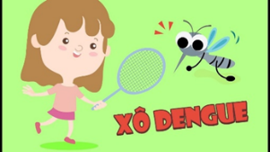 | MÚSICA: ZUM, ZUM, ZUM, ZUM (YASMIN VERISSIMO) | Mosquito del dengue – (Niños inteligentes)   | Cómo combatir el dengue y eliminar sus focos de propagación (Alcide Filho)  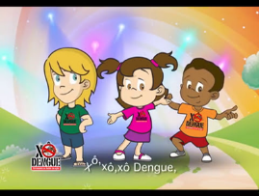 | VIDEO: ¡Acabemos con el dengue! (SONIA MOURA)  
ACTIVIDAD 6: | ACTIVIDAD 13: | ACTIVIDAD 20: | ACTIVIDAD 27- | ACTIVIDAD 34-
Juego de memoria para la prevención del dengue | Juego del dengue: comprender y prevenir | ACTIVIDAD DIVERTIDA: ¡MOSQUITO DEL DENGUE, AQUÍ NO! | DECORACIÓN Y PROTECCIÓN CON ARENA - PRESENCIA DEL MOSQUITO DEL DENGUE | Funda protectora para macetas - Prevención del dengue
ACTIVIDAD 7: | ACTIVIDAD 14: | ACTIVIDAD 21: | ACTIVIDAD 28- | ACTIVIDAD 35-
ACTIVIDAD DE TAREA: Identificar y colorear el mosquito del dengue.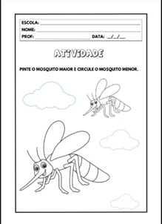 | ACTIVIDAD DE TAREA: Completando las letras para deletrear la palabra Dengue  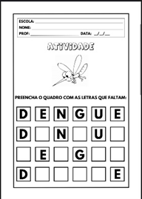 | ACTIVIDAD DE TAREA: Conectando los elementos correctos para prevenir los mosquitos del dengue.  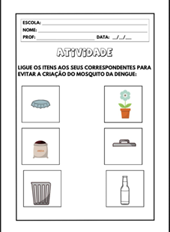 | ACTIVIDAD DE TAREA: LABERINTO: AYUDA A MÓNICA A ATRAPAR AL MOSQUITO DEL DENGUE  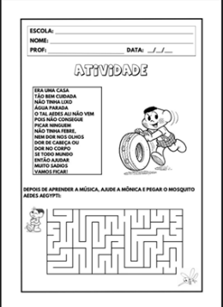 | ACTIVIDAD DE TAREA:  Resuelve el enigma del dengue  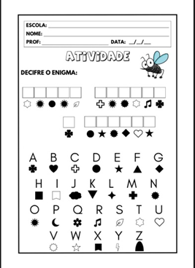
OBJETIVOS DE APRENDIZAJE Y DESARROLLO (CÓDIGOS ALFANUMÉRICOS):
EI02CG01: Participar en actividades y juegos que impliquen el reconocimiento del propio nombre, fomentando la construcción de la identidad personal y la autoestima.
EI02CG03 : Explorar con curiosidad diversos materiales, ampliando el repertorio sensorial mediante la manipulación de objetos que ayuden a reconocer nombres y letras, como tarjetas y letras móviles.
EI02CG04: Explorar y manipular las letras de su nombre de forma sensorial, observando las formas, texturas y colores, estimulando la curiosidad y el placer por aprender su nombre.
EI02EF01: Participar en actividades que impliquen la escritura del propio nombre con la ayuda del docente, reconociendo la importancia del nombre en el proceso de comunicación e identidad.
EI02EF02: Demostrar interés por reconocer su propio nombre y el de sus compañeros, identificando letras y sus formas, con el apoyo del profesorado.
EI02ET02: Desarrollar la autonomía progresiva mediante el reconocimiento y pronunciación del propio nombre, con guía del adulto, promoviendo el desarrollo de la autoconfianza.
EI02EO02: Comunicar deseos y necesidades, como identificar y pronunciar el propio nombre, utilizando gestos, expresiones y sonidos de forma cada vez más sofisticada.
EI02EO05: Reconocer y reaccionar positivamente cuando se le llama por el propio nombre o al reconocer el nombre de los compañeros, con actitudes de satisfacción y agrado.
EI02ET03: Explorar el entorno y los objetos relacionados con el reconocimiento de nombres, como etiquetas, pegatinas y otros materiales de escritura, mostrando interés y curiosidad por su identidad.
OBJETIVOS DEL PROFESOR - OBJETIVOS DOCENTES:
• Desarrollar habilidades cognitivas, promoviendo el reconocimiento de letras y sonidos del propio nombre y del de sus compañeros, estimulando la identidad personal.
• Estimular la memoria y la atención, animando al niño a recordar, identificar y asociar su nombre con las letras correspondientes, así como los nombres de sus compañeros.
• Desarrollar habilidades sociales, promoviendo el respeto y reconocimiento de los nombres de los compañeros, fomentando la interacción y la cooperación en el ambiente escolar.
• Estimular las habilidades motoras a través de actividades lúdicas que incluyan escribir, armar nombres con letras móviles y otros materiales sensoriales.
• Explorar la percepción y el reconocimiento de nombres, proporcionando experiencias de aprendizaje que involucran visualización, audición y asociación de letras y palabras con el contexto personal del niño.

